1. **简介**

本项目来由、约束等

**1.1背景**

某CMMI5级的软件公司，员工人数100人左右，大部分员工是软件研发人员，包括项目经理、软件设计师、程序员、测试工程师、实施工程师等，除此以外还包括行政人员、财务人员。公司在软件研发及日常管上有一套成熟的管理方法，在没有考勤系统之前，与考勤相关的管理工作是这样的：

● 每位员工需要上午上班时打一次卡，下午下班时打一次卡，中午的休息不需要打卡。

● 期间如果需要外出工作，从公司出发时需要打一次卡，回到公司时需要再打一次卡。

● 员工请假需要填写请假条，请假分为事假、病假、年假等多种情况，请假需要直接领导审批，甚至还需要高层领导的审批。

● 行政部每天统计考勤信息，包括打卡信息、外出信息、请假信息，每月将考勤汇总信息提交给财务部。

● 财务部根据考勤汇总信息，调整员工的薪金。

但这样的管理方式，出现了一些意外事件：

● 某员工想请年休假，但行政部告知该员工的当年度年休假已经休完了。年休假的管理出现了问题，很可能会影响员工的工作积极性。

● 某员工投诉当月薪金多扣了钱，原因是考勤信息有误。于是财务部将责任推到行政部，行政部推诿财务部要求不明确。

● 某天出现了紧急状况，高层领导想找员工A来处理，但员工A当天请了假，高层领导并不知情。

公司高层期望通过考勤系统提高考勤工作的效率和准确性，避免因为考勤问题影响正常工作。

**1.2定义、缩略语**

|  |  |
| --- | --- |
| 术语 | 解释 |
|  |  |
|  |  |

**1.3约束**

会影响系统的需求、设计、实现或测试方式的主要限制或约束，在6进一步说明

● 利用Windows域管理实现单点登录和权限管理。

● 无需改造或升级现有的打卡设备及相应软件。

**1.4参考资料**

以下为本文档所参考的上游文档、资料等：

|  |  |  |
| --- | --- | --- |
| 资料名称 | 版本/日期 | 说明 |
| 合同 |  |  |
| 投标书 |  |  |
| 技术方案 |  |  |
|  |  |  |

1. **目标、涉众分析和范围**

**2.1目标**

● 规范员工的上下班、请假、外出工作等行为。

● 方便计算员工的薪金。

● 方便管理各种带薪假期。

● 共享员工的请假及外出工作的信息。

**2.2涉众分析**

涉众分析表

|  |  |  |  |
| --- | --- | --- | --- |
| **序号** | **涉众** | **代表人物** | **待解决的问题/对系统的期望** |
| 1 | 普通员工 |  | 1.能方便地上下班打卡。  2.能方便地进行请假、外出申请。  3.能方便地查看自己的请假及外出记录。  4.能方便地了解其他人的请假及外出情况，以调整好自己的工作安排  5.不要出现考勤记录方面的错误，导致出现误扣工资、年休假无端减少等情况  6.能方便想、查看自己的可休年假情况 |
| 2 | 行政部员工 |  | 1.方便统计考勤信息，而且不会出错。  2.与财务处的“接口”尽量简单。  3.方便管理员工的各种带薪假期。 |
| 3 | 财务部员工 |  | 1.方便因应员工的考勤情况调整员工的薪金，而且不会出错。  2.与行政部的“接口”尽量简单。 |
| 4 | 项目经理 |  | 1.项目组成员的请假信息要尽早让他知道。  2.由于项目突发情况，需要临时安排外出工作时，相关外出申请手续应尽量简单。 |
| 5 | 部门经理 |  | 1.方便审批部门成员的请假、外出申请。  2.方便了解本部门及相关部门员工的请假、外出情况，以安排好工作。 |
| 6 | 副总经理 |  | 说明：3天及以内的请假及外出，副总经理有最终审批权限。所有的请假及外出，都需要副总经理审批。  1.方便审批请假、外出申请。  2.方便检查部门经理有否作出合适的审批。  3.方便了解全体员工的请假、外出情况，以安排好工作。 |
| 7 | 总经理 |  | 说明：3天及以内的请假及外出，需总经理审批。  1.方便审批请假、外出申请。  2.方便检查部门经理、副总经理有否作出合适的审批。  3.方便了解全体员工的请假、外出情况，以安排好工作。  4.避免因为考勤问题而影响工作士气、工作效率。 |

**2.3范围**

说明系统的总体范围、与其他系统的关系、系统的地域使用范围等。

说明本项目包括的服务内容，如软硬件采购、培训、实施等。

需特别说明本系统不包括什么内容。

本系统不与财务软件对接。

1. **业务概念分析**

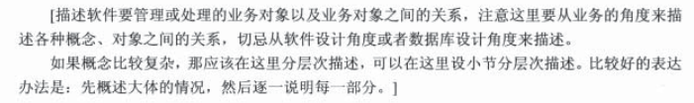

**3.1概述**

本系统要管理的事情主要有：打卡记录、请假申请、外出申请。

**3.2业务概念一览**

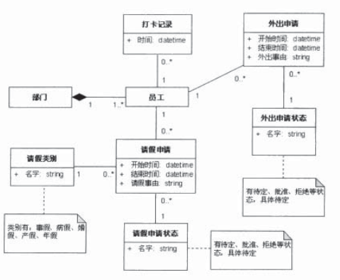

**3.3外出申请**

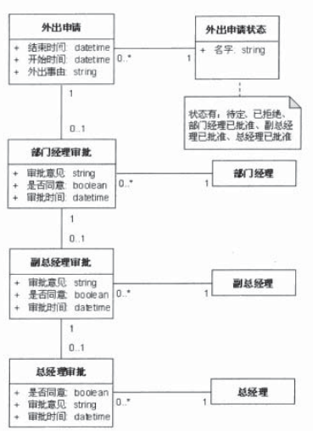

**3.4请假申请**

1. **业务流程分析**

以下使用UML活动图、状态机图、顺序图描述了将要管理的业务流程。

**4.1概述**

请假申请和外出申请都需要审批，请假申请和外出申请在审批流程不同阶段处于不同的状态。

**4.2外出申请审批流程**

活动图

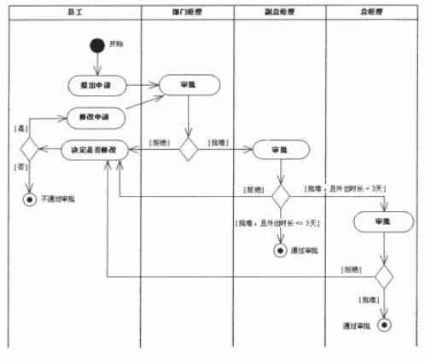

状态机图

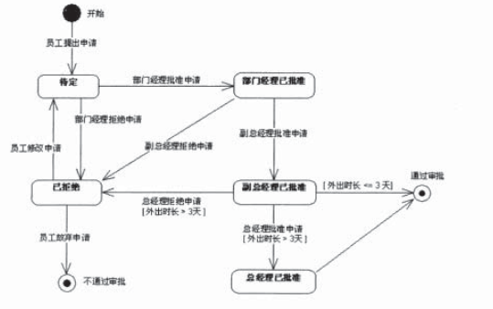

顺序图

**4.3请假申请审批流程**

活动图

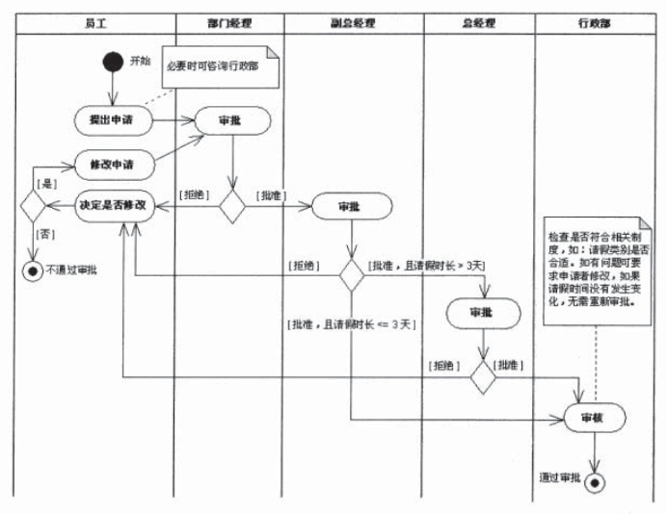

状态机图

顺序图

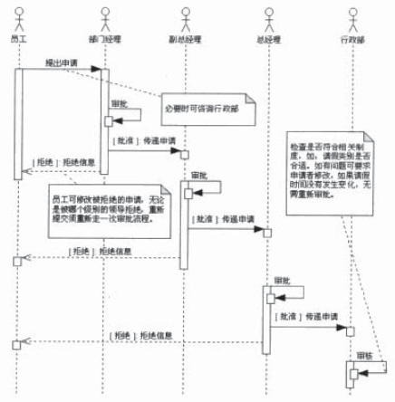

1. **功能性需求**

**5.1执行者分析**

各执行者之间的关系：

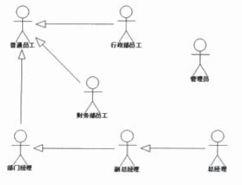

**5.2总用例图**

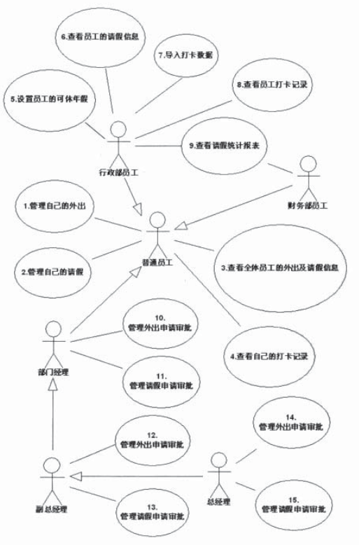

**5.3普通员工的用例**

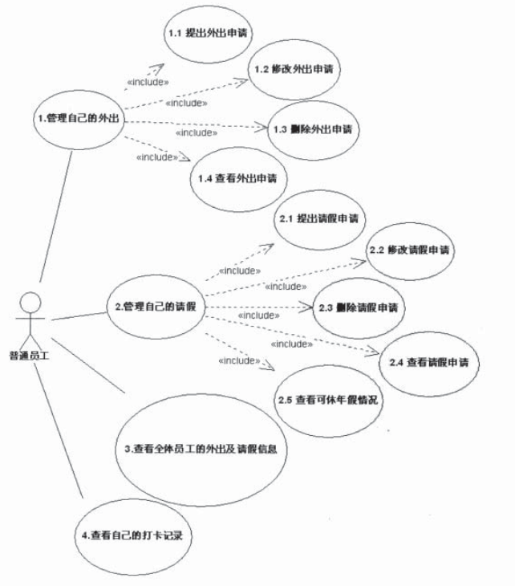

|  |  |  |  |
| --- | --- | --- | --- |
| 编号 | 2.1 | 名称 | 提出请假申请 |
| 执行者 | 普通员工 | 优先级 |  |
| 描述 | 普通员工录入请假的信息，能成功提出请假申请 | | |
| 前置条件 | 无 | | |
| 基本流程 | 1. 指示提出请假申请。 2. 显示请假申请表单。 3. 填写申请单，选择请假类别。 4. 指示提交申请。 5. 显示成功提交申请的信息。 | | |
| 结束状况 | 系统保存请假申请数据，并提示成功提交申请的信息 | | |
| 可选流程1 | 4. 指示取消申请。  5. 显示申请被取消的信息。 | | |
| 异常流程 | 3. 填写请假申请单，请假类别为“年假”。  4. 指示提交申请。  5. 发现可休年假不足，显示相应提示。  6. 修改请假申请单，或取消请假申请。 | | |
| 说明 | 请假申请单有以下内容：申请者、开始时间、结束时间、请假事由、请假类别。  申请者默认为当前的用户，不可修改。  类别为：事假、病假、婚嫁、产假，只能而且必须选其一。 | | |

|  |  |  |  |
| --- | --- | --- | --- |
| 编号 | 2.2 | 名称 | 修改请假申请 |
| 执行者 | 普通员工 | 优先级 |  |
| 描述 | 请假申请提出后，还没有任何审批之前，申请者可修改请假申请。  请假申请被拒绝后，申请者可修改请假申请，重新提交。  请假申请不能通过行政部审核，行政部也无法代为处理时，申请者可修改请假申请，重新提交。  行政部如何代为处理，请参考用例“6.1 分解员工的请假” | | |
| 前置条件 | 需存在已经提出的请假申请 | | |
| 结束状况 | 请假申请的状态变为“待定”，该申请需重新审批 | | |
| 说明 | 参考业务概念图中的说明。  请假申请状态为“……已批准”时，申请者如果对该申请进行任何修改，其状态一律重新变为“待定”，需重新审批。  修改请假申请时，程序应并发冲突的异常判断和处理，如果出现冲突，应拒绝本次修改，并给出相应提示。 | | |

|  |  |  |  |
| --- | --- | --- | --- |
| 编号 | 2.4 | 名称 | 查看请假申请 |
| 执行者 | 普通员工 | 优先级 |  |
| 描述 | 目标：  可方便地查看自己的请假申请的审批情况，能查看自己的历史申请，在此基础上做下一步工作。  具体要求：   1. 系统默认按时间的倒序显示当前用户的请假申请列表，用户可通过该列表了解各申请的状态。 2. 请假申请列表可按时间的倒序或顺序排列，也可按请假申请的状态进行筛选。 3. 在请假申请列表的基础上，用户可查看或修改其中一个具体的申请，或提出请假申请。 4. 用户在查看一个具体的申请时，才能删除该申请。 | | |
| 前置条件 | 无 | | |
| 结束状况 | 系统的数据不会发生任何变化 | | |
| 说明 | 请假申请的状态参见业务概念图 | | |

|  |  |  |  |
| --- | --- | --- | --- |
| 编号 | 2.5 | 名称 | 查看可休年假情况 |
| 执行者 | 普通员工 | 优先级 |  |
| 描述 | 用户能看到按时间倒序排列自己的年假申请，并能看到自己的当年年假总天数，及剩余可休的年假天数。  用户可在此基础上，查看或修改其中一个具体的申请，或提出请假申请。 | | |
| 前置条件 | 行政部已设置该员工的当年可休年假，参见用例“5.设置员工的可休年假”。 | | |
| 结束状况 | 系统的数据不会发生任何变化 | | |
| 说明 | 请假申请的状态参见业务概念图 | | |

|  |  |  |  |
| --- | --- | --- | --- |
| 编号 | 3 | 名称 | 查看全体员工的外出及请假信息 |
| 执行者 | 普通员工 | 优先级 |  |
| 描述 | 目标：  能方便地查看全体员工的外出及请假情况。  具体要求：   1. 用户可方便地查看当天、当周、当月所有的外出及请假情况，系统缺省显示当周的情况，用户可方便地在当天、当周、当月之间切换。 2. 系统显示当天情况时，用户可方便地切换到前一天或后一天；类似地，系统显示当周、当月情况时，用户也能方便地切换到前一周、后一周或前一个月、后一个月。 3. 还没有通过审批的外出或请假申请，均应显示出来。 4. 用户可查看具体的一条外出或请假申请。 5. 除了该请假申请的审批者能查看请假申请的“请假事由”，其他人不能查看“请假事由”，但可查看谁在什么时间请了什么类别的假。 | | |
| 前置条件 | 无 | | |
| 结束状况 | 系统的数据不会发生任何变化 | | |
| 说明 | 需共享的请假申请、外出申请信息请参考业务概念图，但要注意“请假信息”并不是对所有人共享的。 | | |

|  |  |  |  |
| --- | --- | --- | --- |
| 编号 | 4 | 名称 | 查看自己的打卡记录 |
| 执行者 | 普通员工 | 优先级 |  |
| 描述 | 系统默认按照时间的倒序显示该用户的打卡记录，用户可选择一个日期范围来查询相应的打卡记录 | | |
| 前置条件 | 相应的打卡记录数据应先导入到系统中，参见用例“7.导入打卡数据” | | |
| 结束状况 | 系统的数据不会发生任何变化 | | |
| 说明 | 打卡信息包括：员工ID、打卡日期、打卡时间  该用例员工只能查看自己的打卡记录，故只需要显示打卡日期、打卡时间即可 | | |

**5.4行政部员工、财务部员工的用例**

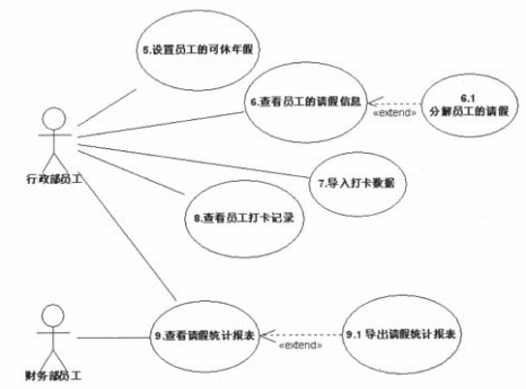

**5.5部门经理、副总经理、总经理的用例**

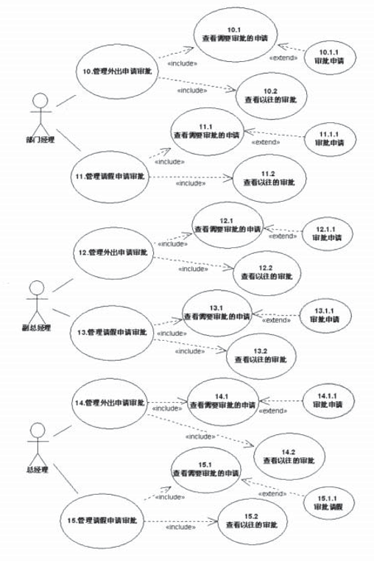

**5.6管理员的用例**

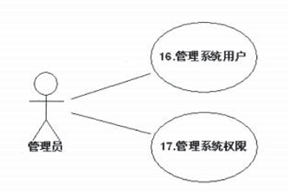

1. **非功能性需求**

**6.1系统架构要求**

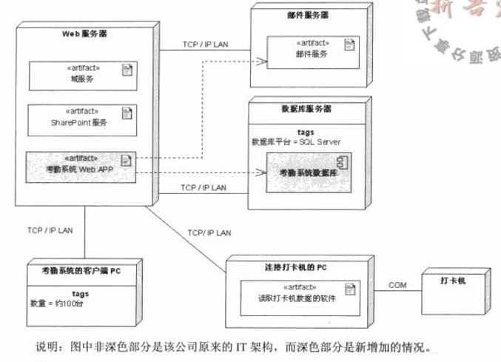

**6.2接口**

1.接口范围；

2.接口的名称

3.输入、输出参数的格式

**6.3安全性**

**6.4性能**

**6.5界面**

1. **附录**

|  |  |  |  |
| --- | --- | --- | --- |
| 资料名称 | 提供者 | 获取日期 | 说明 |
|  |  |  |  |
|  |  |  |  |

1. **版本修订记录**

|  |  |  |  |
| --- | --- | --- | --- |
| 日期 | 作者 | 内容提要 | 版本 |
|  |  |  |  |
|  |  |  |  |
|  |  |  |  |